PROJET 1

Mathieu et Thomas

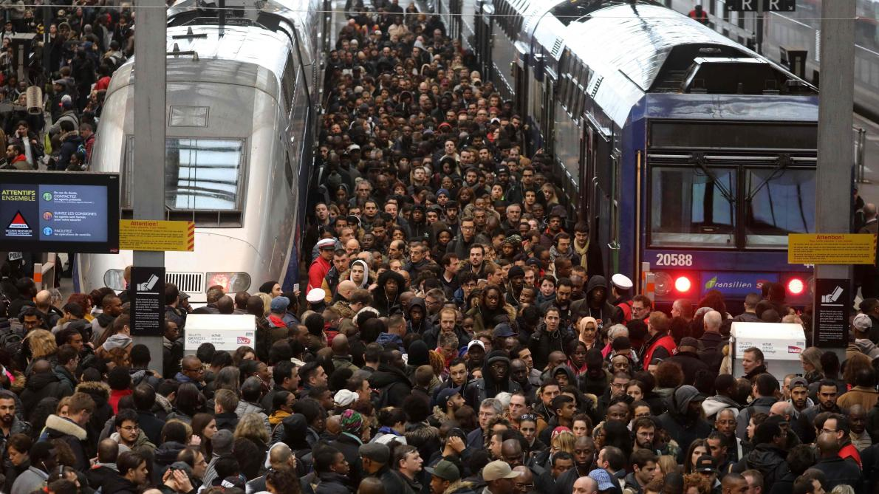

SOMMAIRE

I - Organisation de votre projet

II - Choix technique

III - Eléments statiques (date, lieu, ...)(modifié)

IV - Création du MCD

V - Le Choix de l’algorithme pour choisir le meilleur trajet

VI - Quantité de CO2 + temps total

VII - Votre représentation graphique

VIII - Éléments de blocage (comment les avoir surmontés)

IX - Ce que vous feriez différemment

I - Organisation de votre projet

- Nous avons dans un premier temps passé beaucoup de temps à décortiquer l’API de la SNCF Nativia:
http://canaltp.github.io/navitia-playground/play.html?request=https%3A%2F%2Fapi.navitia.io%2Fv1%2Fcoverage%2F%257Bregion.id%257D%2Fjourneys%3Ffrom%3D%257Bplace.id%257D%26to%3D%257Bplace.id%257D

http://doc.navitia.io/#getting-started

*Son fonctionnement
*La demande d’accès
*Son lexique
*Ses failles

- Ensuite, nos recherches se sont,orientés vers les codes INSEE des préfectures, ainsi que le choix d’un fichier CSV pour constituer notre première BDD.

http://www.sirius-upvm.net/doc/usuels/codes_postaux.html
https://www.data.gouv.fr/fr/datasets/correspondance-entre-les-codes-postaux-et-codes-insee-des-communes-francaises/
CSV FINAL : https://public.opendatasoft.com/explore/dataset/correspondance-code-insee-code-postal/table/

- Puis, nous avons effectués des recherches sur les différents types d’algorithmes nous permettants de résoudre notre problème de base (ici synthétisé) :

“ Découvrir toutes les préfectures de France en voyageant par les transports en communs et en planifiant notre parcours (le plus court et le plus rapide) de manière persistante. “

https://khayyam.developpez.com/articles/algo/genetic/
https://interstices.info/le-probleme-du-voyageur-de-commerce/
https://antoinevastel.com/algorithme/python/algorithmes%20g%C3%A9n%C3%A9tiques/2016/04/30/probleme-voyageur-commerce.html

Finalement nous avons assez vite trouvé un algorithme viable (voir “Le Choix de l’algorithme pour choisir le meilleur trajet”)

- Enfin, nous avons recherché et trouvé différents type de SAAS. Nous avons porté notre choix sur le SAAS Elephant SQL: https://www.elephantsql.com/ (voir choix technique)

II - Choix technique

- chargement d’un csv depuis le site officiel du référentiel ISEE https://public.opendatasoft.com/explore/dataset/correspondance-code-insee-code-postal/table/

Nous n’avons pas effectué de changements au niveau du fichier CSV.
Nous avons donc opté pour une intégration brute des données, à l’exception de la lattitude et la longitude qui ont été découpées, après avoir appliqué un filtre sur les préfectures et préfectures de région souhaitées.

- algorithme génétique (voir page suivante)

- Navitia fournit 2 outils pour l'accès à son API qui ne fonctionne pas. Une simple requête get est utilisée à la place. Nous n’avons pas utilisé de parseur pour le traitement des réponses Jason retournées par l’API, car elles sont simples et facilement “lisibles”

- SAAS ElephantSQL : notre choix s’et porté sur ElephantSQL car il utilise PostgreSQL en tant que service. De plus ElephantSQL intègre une version gratuite qui permet de traiter jusqu’à 20mo de données et jusqu’à 5 accès simultanés sont permis afin d’accéder aux différents services que propose ElephantSQL (largement suffisant dans notre cas)

Connexion à ElephantSQL:



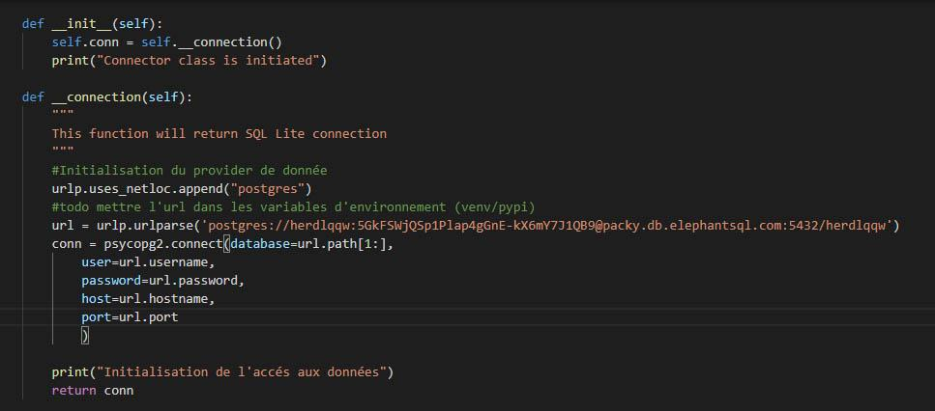

La connection est simple (aussi simple que sqlite) : il suffit de donner la chaine de connection au provider psycopg2.
Pour simplifier cette authentification et l’utilisation de la connection, une classe à été crée.

Cas d’utilisation :

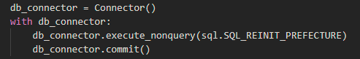

- Pour la représentation graphique, nous avons utilisé la librairie BASEMAP: ( voir : Représentation graphique)

III - Eléments statiques (date, lieu, ...)(modifié)

IV - Création du MCD

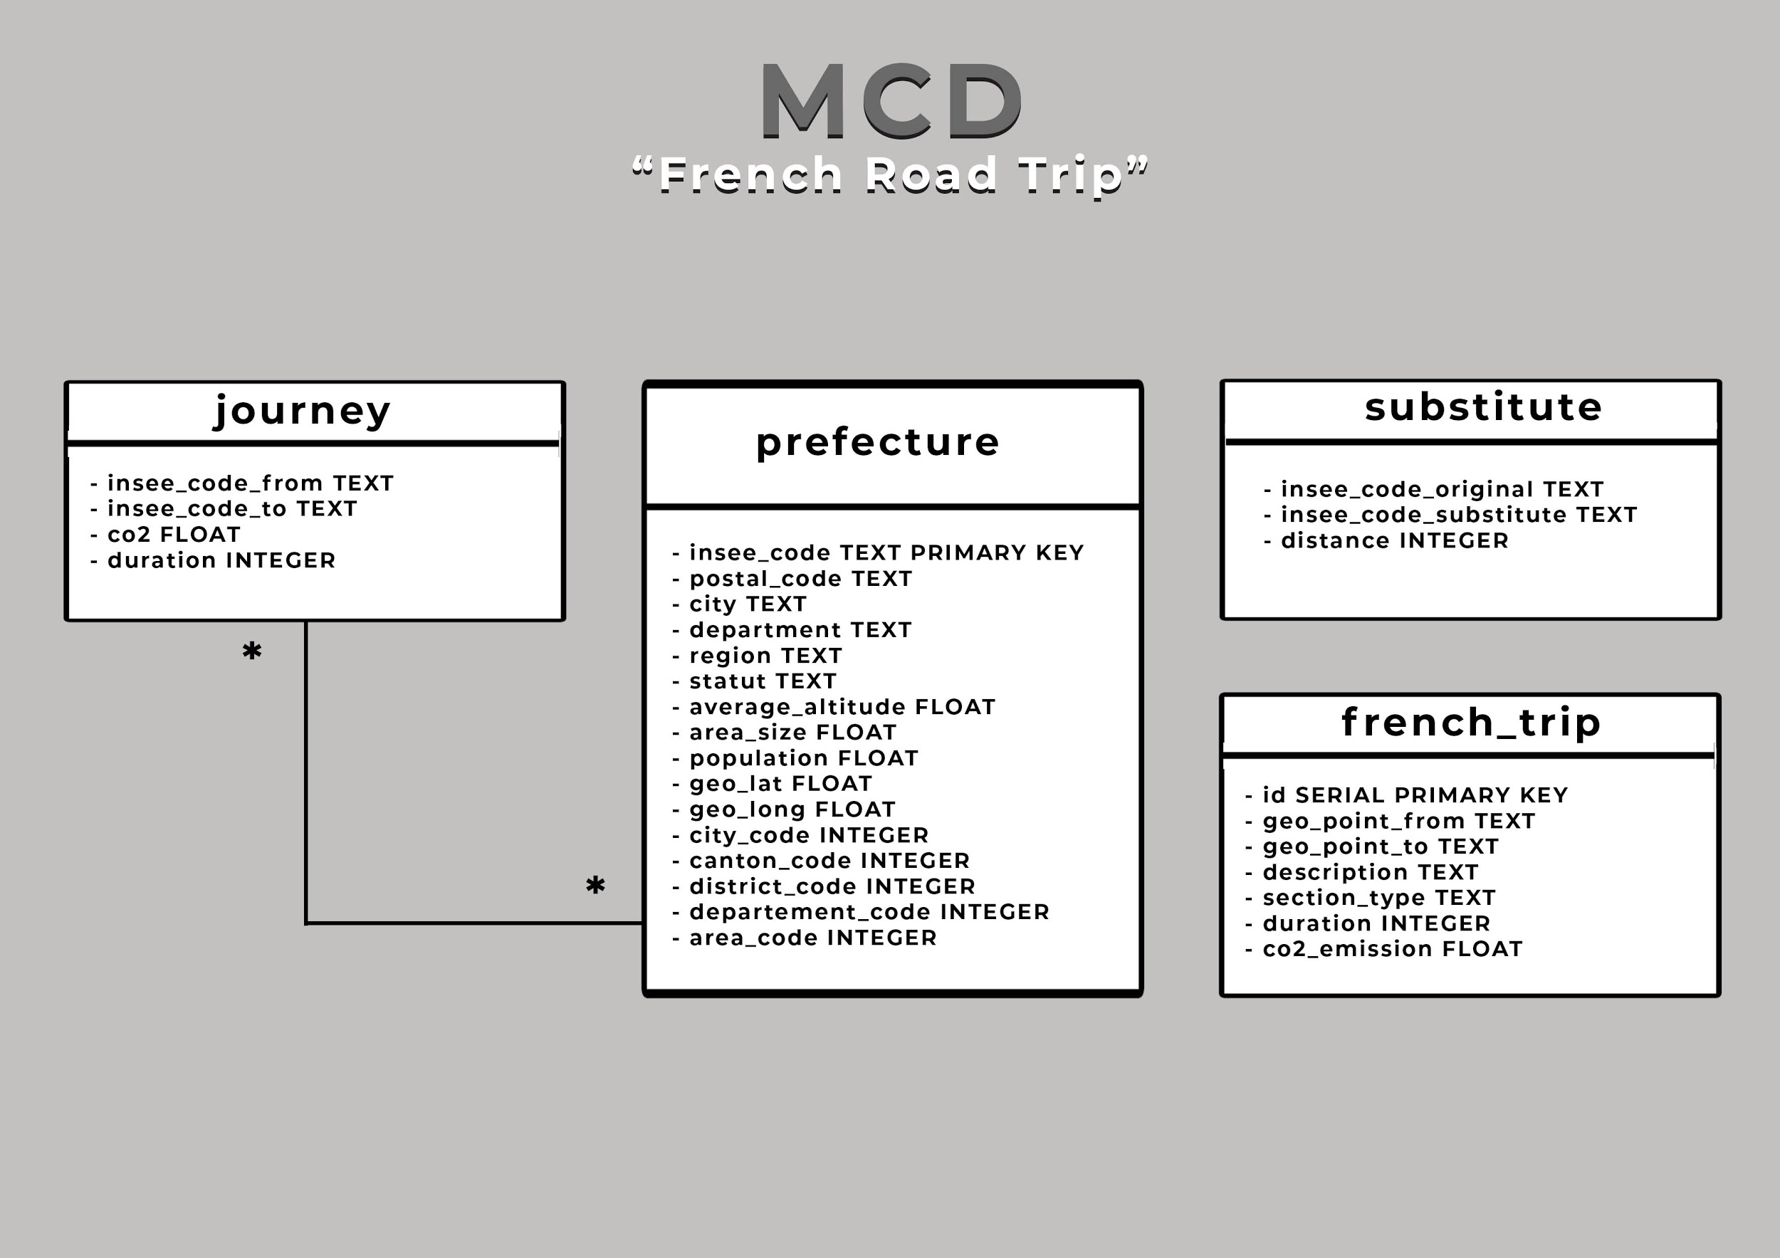

IV - Le Choix de l’algorithme pour choisir le meilleur trajet :

Après avoir regardé plusieurs types d’algorithmes nous avons finalement assez vite conclu que l’un des plus adapté à notre problématique était certainement un algorithme de type génétique.

L’idée des algo génétiques est de s’inspirer de la sélection naturelle en créant des individus qui auront pour but de pouvoir résoudre le problème que l’on a défini le plus efficacement possible. Contrairement à un algo de type brute force (chercher toute les solutions possibles, combinaisons etc) qui dans notre cas aurait certainement était plus “lourd” et moins adapté à notre problème.

la sélection naturelle : processus qui a commencé il y a des milliards d’année sur Terre et à contrôler le développement des espèces tels qu’on les connaît aujourd’hui
On part du principe que chaque individu (même de la même espèce) est UNIQUE.
Même si les individus d’une même espèces se ressemblent beaucoup et partagent des caractéristiques communes, tous sont légèrement différents
La reproduction entre ces espèces permet de créer de nouveaux individus qui héritent des propriétés de leurs parents, mais qui à leur tour seront uniques et qui pourront potentiellement posséder des caractéristiques nouvelles grâce à des mutations.
Ces nouvelles caractéristiques comme par exemple courir plus rapidement leurs permettront OU PAS de mieux survivre dans leur environnement.
APPLICATION À NOTRE PROJET
individu : c’est la solution que l’on apporte à un pb qu’on a défini
dans notre projet : un trajet
population : ensemble d’individu (avec de très bonne ou très mauvaises caractéristiques)
dans notre projet : ensemble de trajet
génome : si l’on zoom sur un individu en particulier on va pouvoir observer son génome, c’est ce qui va caractériser l’individu en lui même
dans notre projet : CO2 / Distance

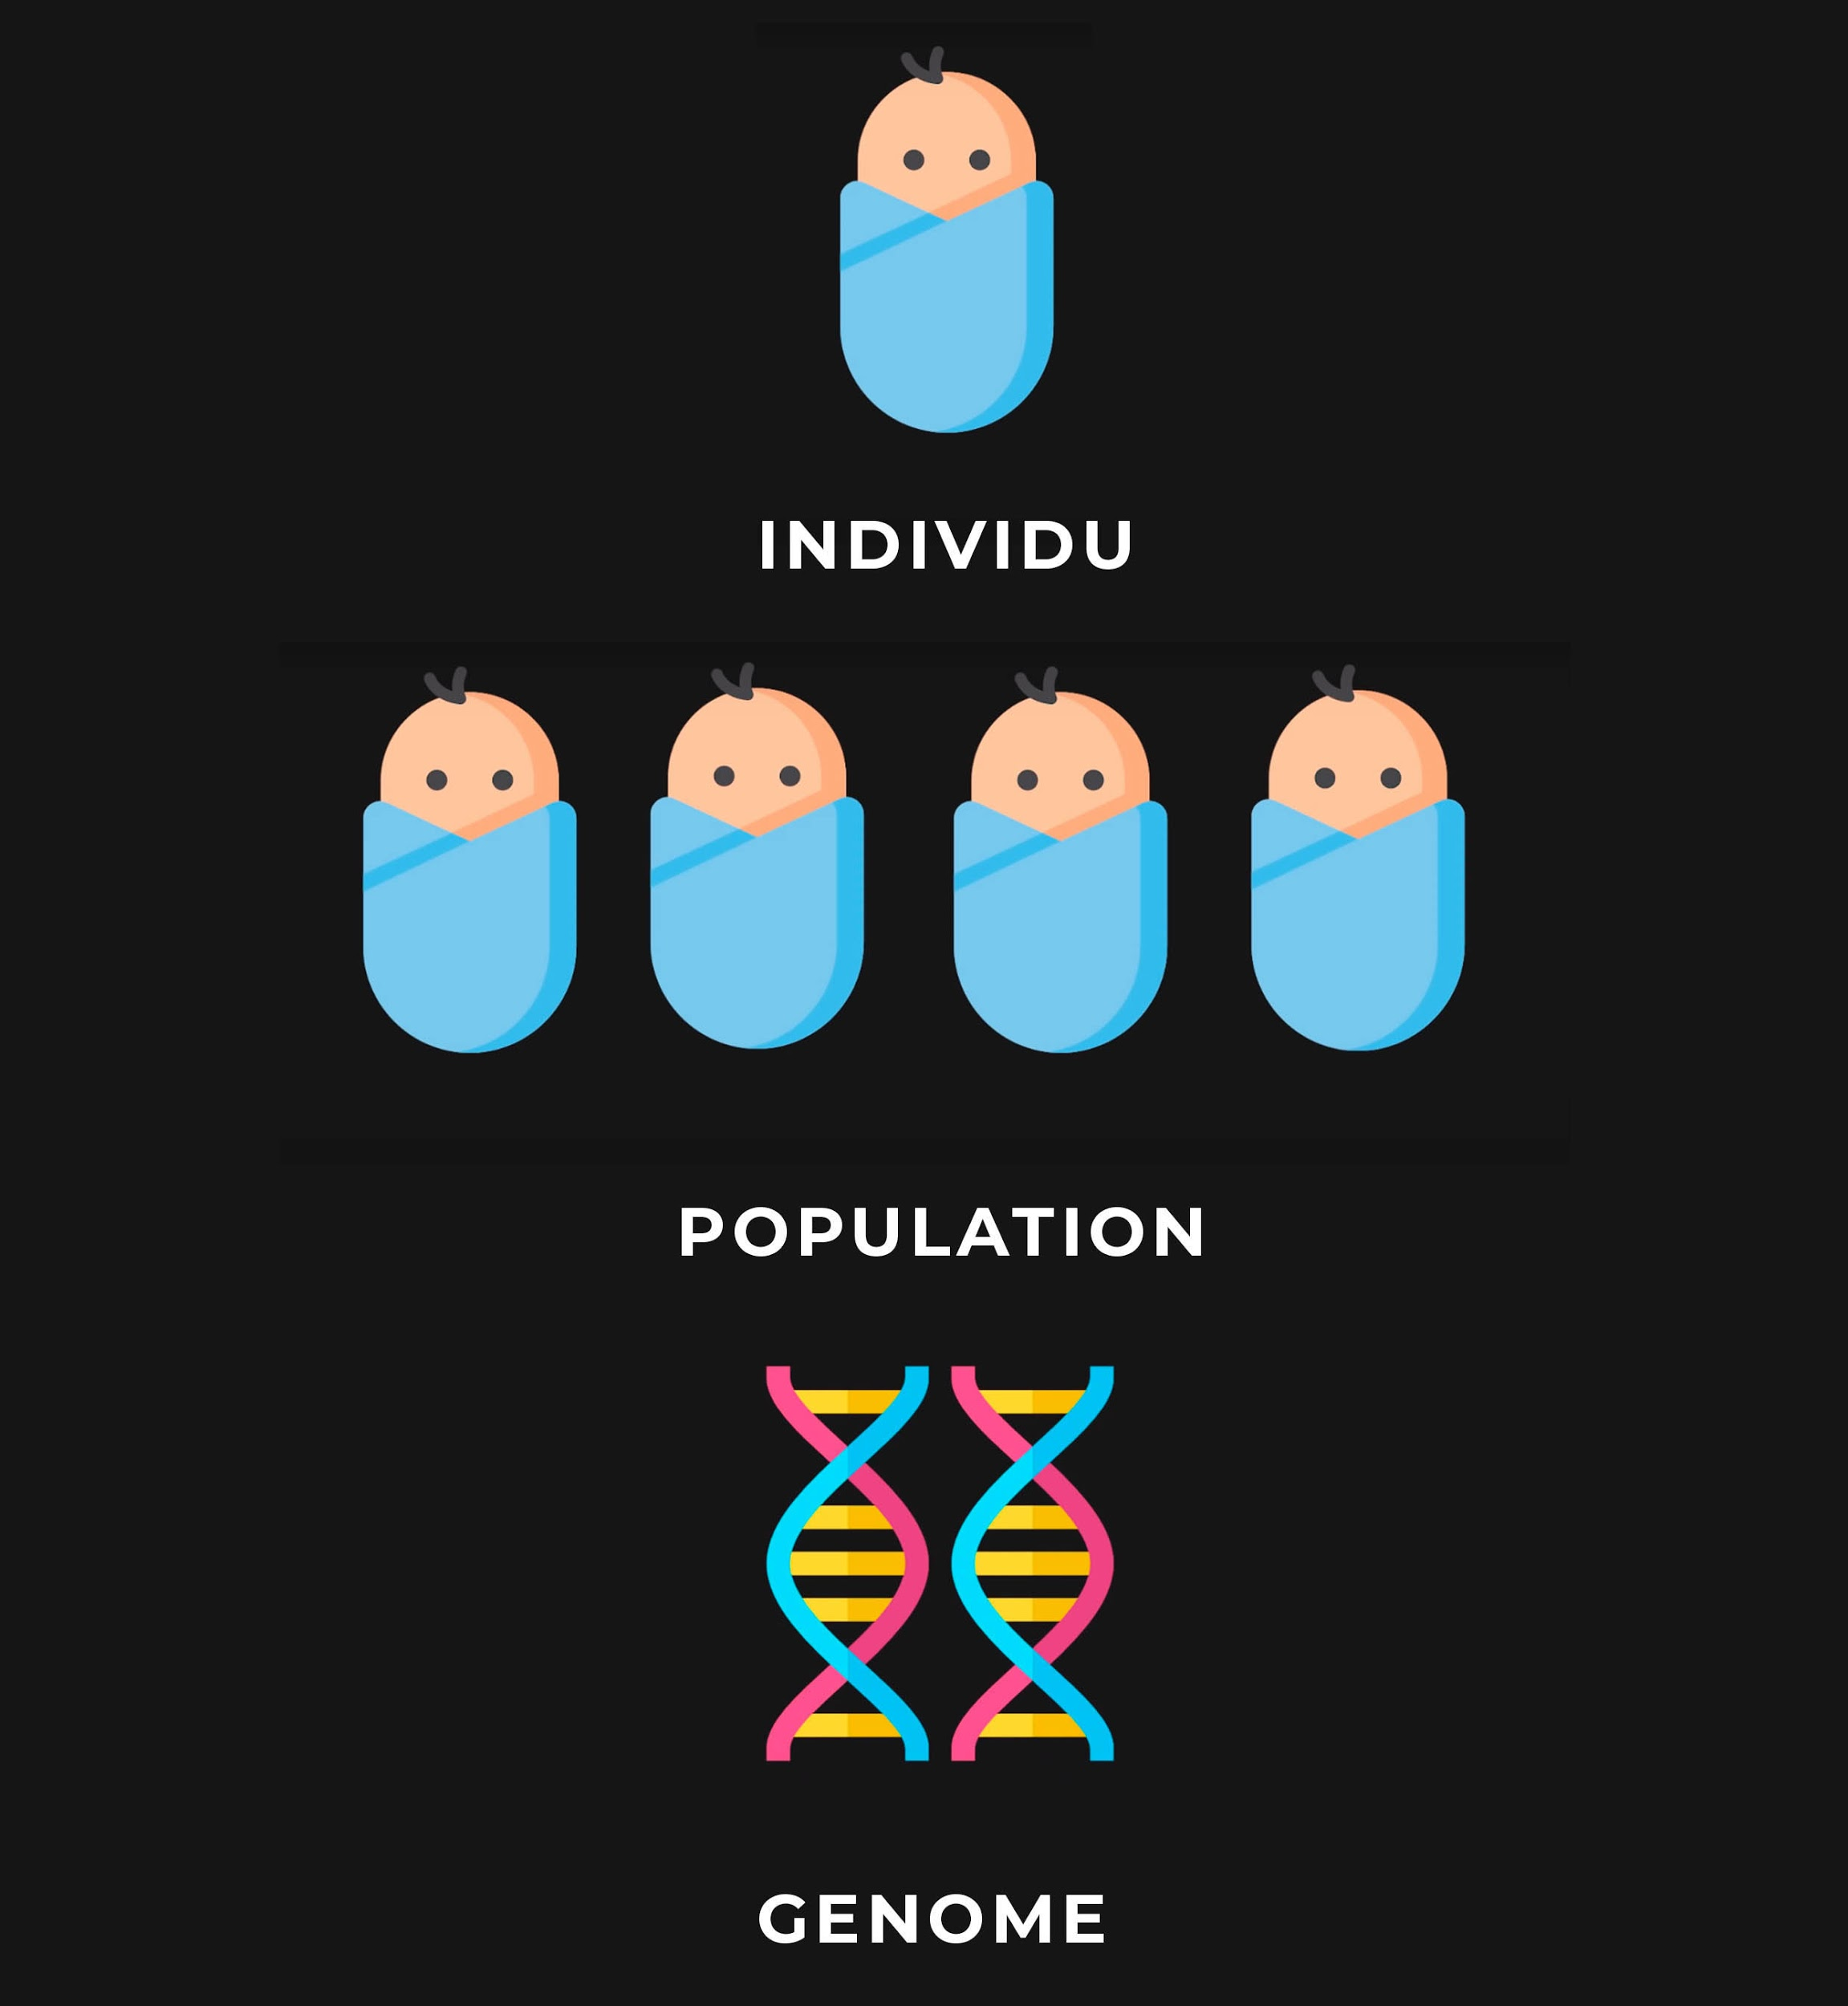

VI - Quantité de CO2 + temps total

Optimisation “Durée”:
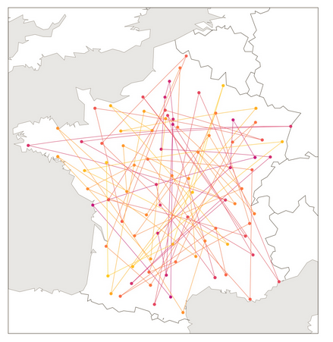
Début du voyage le 30/07/2020 à 15:25 . Arrivée le 12/09/2020 à 21:27. Le voyage à durée 25 jours, 11:54:00 pour un total de 705 kgeC

VII - Votre représentation graphique

Un site web a été créée pour afficher les résultats de l’algorithme et offrir certaines fonctionnalités pour utiliser nos fonctions. Le template a été repris du premier projet “Analyse musicale”

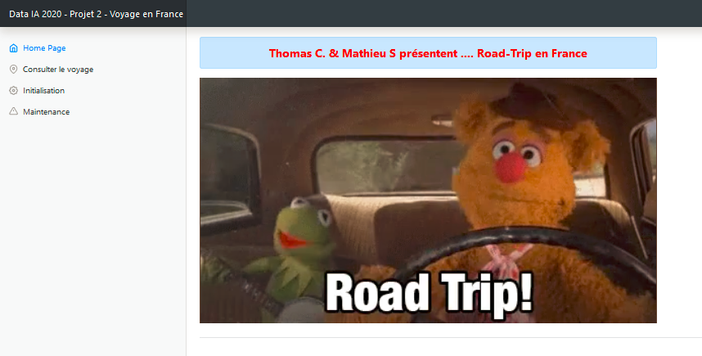

Pour la représentation graphique du parcours, nous avons fait le choix d’opter pour BASEMAP:

“Basemap est un excellent outil pour créer des cartes à l'aide de python de manière simple. C'est une extension matplotlib , il a donc toutes ses fonctionnalités pour créer des visualisations de données, et ajoute les projections géographiques et certains jeux de données pour pouvoir tracer les lignes de côte, les pays, etc. directement à partir de la bibliothèque.”

Pour utiliser basemap avec python, il faut trouver la bonne version de la librairie sur https://www.lfd.uci.edu/~gohlke/pythonlibs/#basemap . Dans notre cas : fichier basemap-1.2.1-cp37-cp37m-win_amd64.whl

On arrive assez rapidement à ce type de résultat (de nombreux exemples de code existent sur internet):

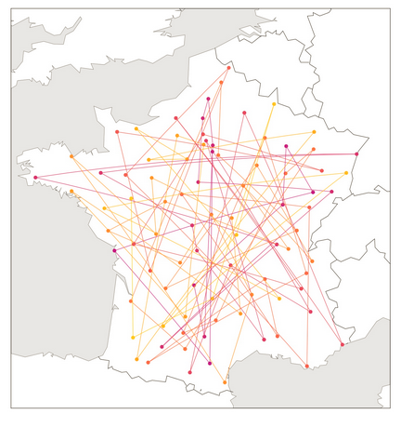

Les états du voyage sont affichés de cette manière :
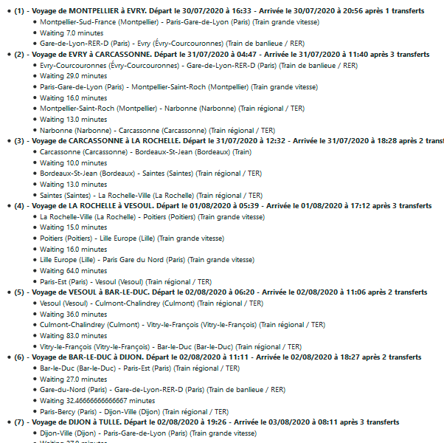

VIII - Éléments de blocage (comment les avoir surmontés)

Thomas >>>

J’ai trouvé le projet difficile dans son ensemble…
Certainement (pour moi et pour l’instant) trop de logiciels, solutions, langage à manipuler et à “assembler”...

- Pas assez de connaissance de base dans le langage Python pour bien comprendre toutes les différentes fonctions intégrés dans le nouveau “code” créer par Mathieu :
J’ai usé de divers sources et recherches google, lu et relus le code afin de comprendre le principal, fais divers recherches annexes,et poser autant de questions possibles à Mathieu ainsi que mes collègues et David le formateur
- Différents imports de bibliothèques
(ceux à installer dans l’interpréteur ou non) je ne sais pas encore faire la différence entre celles intégrées de base et celle que l’on importe (exemple: BASEMAP)
- Mélange entre langage SQL et Python au sein de Python
J’ai du mal à différencier et repérer le SQL dans un script Python.
Code couleur, syntaxe...
- Problème de path sur mon ordi en locale, pb de version…
Problème résolu avec Mathieu et David (formateur), quelques notions sont d’ailleurs encore un peu flou pour moi à ce sujet
- l’API Nativia
Pas intuitive, difficile à s’en servir

Mathieu >>>

API Nativia
Pas intuitive, pas finalisée :
erreur d’orthographe dans les noms de variable
valeurs non remplies dans les variables
manque la distance du trajet
toutes les gares ne sont pas connues (digne les bains)
pas d'alternative aux villes n’ayant pas directement une gare

BDD
choix du sujet peu propice pour démontrer les compétences de création de schémas relationnels

Timebox
Beaucoup de KT à faire et 2 jours ont été consacrés à la rédaction du CV et lettre de motivation, du coup la solution a été implémentée un peu précipitamment. Les composants principaux ont été étudiés et mis en pratique, mais l’algo aurait pu être approfondie

